Dipôles linéaires en régime sinusoïdal
I Préparation

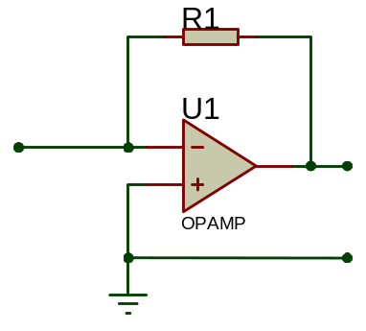 1) Rappels : convertisseur courant/tension :

Rappeler la relation u_{s}(t)=f(i_{e}(t) ; R₁).

Quelle fonction de l’oscilloscope doit on utiliser
pour observer l’image de i_{e}(t) sans inversion ?

II Association R-C série en régime sinusoïdal
II-1 Montages :

On désire étudier les variations de U_{RC}, I_{RC} ainsi que du déphasage φ_{u/i} pour l’association en fonction de la fréquence.
Dessiner le schéma de câblage du montage utilisant un GBF, un convertisseur courant/tension, deux voltmètres, un ampèremètre et un oscilloscope.

II-2 Mesures : f₁ = 2000 Hz ; Û=10V ; R2= 10 000 Ω ; C = 10 nF

- Mesurer précisément les valeurs des composants.
- Visualiser l’oscillogramme de u(t) et de l’image de i(t) en concordance de temps.
- Mesurer le déphasage φ_{u/i} u(t) par rapport à l’image de i(t).

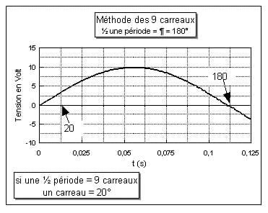
Principe de la mesure de déphasage par la méthode des 9 carreaux:

Si la demie période est de 9 divisions, une simple règle de trois montre qu'une division de l'axe des abscisses a une valeur de 20°:
180° → 9 div
X° → 1 div ⇒ X = = 20°

Pour que la demie période fasse 9 divisions, on utilisera le réglage qui permet de "décalibrer" la base de temps de l'oscilloscope. La base de temps n'est plus étalonnée ! 1division n’est plus égale à la base de temps.
Pour une bonne précision de la mesure augmenter l'amplification verticale au maximum, même si la courbe sort de l'écran.
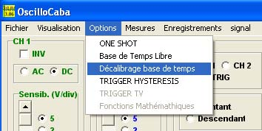
Décalibrage de la base de temps dans OscilloCaba :

Menu : OPTIONS ; Décalibrage base de temps

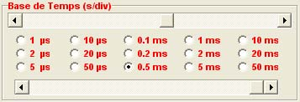
Un ascenseur horizontale supplémentaire apparaît dans la boite de dialogue : Base de temps

La modification de la position de celui-ci DECALIBRE la base de temps et permet d’amener la demi période du signal sur 9 carreaux.

- Mesurer et calculer les valeurs efficaces de U_{RC} et I_{RC} à l’aide des différents appareils de mesures et rassembler vos mesures dans le tableau Nº1.

II-3 Exploitation :

- En partant de l’impédance complexe de l’association, exprimer le module et l’argument en fonction de la fréquence.
- Calculer le module et l’argument théorique à la fréquence de votre manipulation avec les valeurs des composants mesurées précisément.
- Calculer à partir de mesures de U ; I et φ_{u/i} , le module et l’argument expérimental à la fréquence de votre manipulation.
- Comparer les résultats théoriques aux mesures expérimentales.

II-4 Etude fréquentiel :

- Refaire les mesures et calculs pour deux autres fréquences d’utilisation, consigner tous les résultats dans le tableau.
f₂ = 5000 Hz f₃ = 10000 Hz

- Quelles conclusions faites-vous devant l’ensemble des résultats de mesures ?

III Association R-L série en régime sinusoïdal
III-1 Montages :

On désire étudier les variations de U_{LC} , I_{LC} ainsi que du déphasage φ_{u/i} pour l’association en fonction de la fréquence.
Dessiner le schéma de câblage du montage utilisant un GBF, un convertisseur courant/tension, un voltmètre, un ampèremètre et un oscilloscope.

III-2 Mesures : f₁ = 2000 Hz ; Û=10V ; R3= 1000 Ω ; L = 100 mH

- Mesurer précisément les valeurs des composants.
- Visualiser l’oscillogramme de u(t) et de l’image de i(t) en concordance de temps.
- Mesurer le déphasage φ_{u/i} de u(t) par rapport à l’image de i(t).
- Mesurer et calculer les valeurs efficaces de U_{RC} et I_{RC} à l’aide des différents appareils de mesures et rassembler vos mesures dans le tableau Nº2.

III-3 Exploitation :

- En partant de l’impédance complexe de l’association, exprimer le module et l’argument en fonction de la fréquence.
- Calculer le module et l’argument théorique à la fréquence de votre manipulation avec les valeurs des composants mesurées précisément.
- Calculer à partir de mesures de U ; I et φ_{u/i} , le module et l’argument expérimental à la fréquence de votre manipulation.
- Comparer les résultats théoriques aux mesures.

III-4 Etude fréquentiel :

- Refaire les mesures et calculs pour deux autres fréquences d’utilisation, consigner tous les résultats dans le tableau.
f₂ = 5000 Hz f₃ = 10000 Hz

- Quelles conclusions faites-vous devant l’ensemble des résultats de mesures ?

Tableau Nº1 : Association RC

f | 2000 Hz | 5000 Hz | 10000 Hz
U
Multimètre (AC)
U(i)
Multimètre(AC)
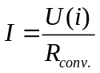
I
Ampèremètre (AC)
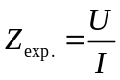
Z_{théo.}=

φ_{u/i}
Oscilloscope
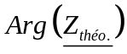

Tableau Nº2 : Association RL

f | 2000 Hz | 5000 Hz | 10000 Hz
U
Multimètre (AC)
U(i)
Multimètre(AC)
I
Ampèremètre (AC)
Z_{théo.}=

φ_{u/i}
Oscilloscope

